Medienmitteilung
zur Aktion Sternsingen 2024

Sternsingen: 10'000 Kinder und Jugendliche bringen Segen und sammeln Spenden für bedürftige Kinder

Freiburg, 28.11.2023. Zwischen Neujahr und dem Dreikönigstag sind auch im kommenden Jahr wieder rund 10'000 Kinder und Jugendliche in der ganzen Schweiz als Sternsinger:innen unterwegs. Als Heilige Drei Könige verkleidet, gehen sie singend von Haus zu Haus, bringen den Segen Gottes und bitten um Spenden für Not leidende Kinder. Missio Schweiz als Trägerin der Aktion Sternsingen unterstützte im vergangenen Jahr mit den Spenden um die 240 Hilfsprojekte in verschiedenen Armutsregionen der Welt. Den Auftakt bildet der Besuch im Bundeshaus in Bern am 19. Dezember 2023 und am 1. Januar 2024 feiern Schweizer Sternsinger:innen gemeinsam mit Papst Franziskus den Neujahrsgottesdienst in Rom.

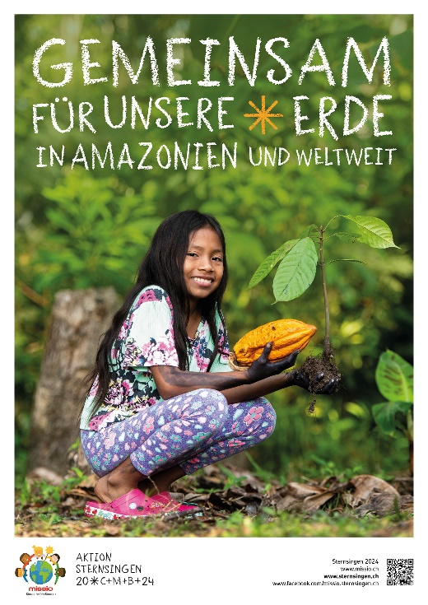
Die Aktion Sternsingen 2024 stellt die Bewahrung der Schöpfung und den Erhalt der Lebensgrundlagen für kommende Generationen in den Mittelpunkt. Unter dem Motto «Gemeinsam für unsere Erde – in Amazonien und weltweit» hilft das Engagement der Sternsinger:innen benachteiligten Kindern im globalen Süden, den Weg zu einem verantwortungsvollen Umgang mit der Natur und der Bewahrung ihres natürlichen Lebensraums zu finden. Die Sternsinger:innen sind so ganz im Sinne des Apostolischen Schreibens «Laudate Deum» von Papst Franziskus unterwegs.
Auf dem Plakat zur Aktion Sternsingen ist Valeria zu sehen. Sie lebt mit ihrer Familie in einem Dorf am Amazonas und gehört zur indigenen Volksgruppe der Tikuna.
© Florian Kopp, Kindermissionswerk ‘Die Sternsinger’

«Die Natur gibt uns alles, was wir brauchen»
Im Amazonas, dem grössten Regenwald der Welt, lebt im Dreiländereck von Peru, Brasilien und Kolumbien die indigene Volksgruppe der Tikuna. Auch Valeria, das Mädchen auf dem Plakat zur Aktion Sternsingen lebt dort im kleinen Dorf Santa Sofía. «Die Natur gibt uns alles, was wir brauchen», sagt sie. «Der Regenwald ist unser Garten, in dem wir Gemüse und Obst anbauen.» Nicht immer war das so. Um fruchtbares Land zu gewinnen, haben die Tikuna früher Brandrodung betrieben. Aber die Böden waren nur kurze Zeit fruchtbar. Dann musste wieder ein Stück Urwald gerodet werden.

Die kolumbianische Nichtregierungsorganisation «Wege der Identität» – «Fundación Caminos de Identidad» kurz Fucai genannt – arbeitet seit rund zwanzig Jahren mit den Tikuna zusammen. Die Arbeit von Fucai, die durch die Aktion Sternsingen unterstützt wird, fördert den Wissens- und Erfahrungsaustausch zwischen den einzelnen Generationen und deren Schöpfung achtende Traditionen. So sollen die bedrohte Natur und ihre Lebensgrundlagen erhalten oder neu belebt werden.
Dazu organisiert Fucai regelmässig so genannte «Lebendige Klassenzimmer» – «Aulas Vivas» für die Kinder und Jugendlichen der Tikuna aus den drei Ländern. So lernen die Kinder etwa spielerisch mit dem Blasrohr, mit dem früher gejagt wurde, umzugehen. Sie erlernen auch wieder die Sprache der Tikuna, damit sie nicht verloren geht.

Selbstbewusst im Leben
Die Kinder lernen in den «Aulas Vivas» auch Früchte, Gemüse und Heilpflanzen kennen, die sie für das Leben brauchen. Sie legen mit Setzlingen einen Waldgarten an. Dank dem Einsatz von Fucai konnten die Brandrodungen gestoppt werden und die Familien können von ihren Waldgärten leben, mit Rücksicht auf ihre Traditionen.

Die jungen Menschen, in Amazonien und hier bei uns, sind sich bewusst, dass die sicht- und spürbaren Klimaveränderungen die Umwelt und damit ihr zukünftiges Leben grundlegend bedrohen. Wir alle können etwas dagegen tun. Aber dafür braucht es die Anstrengungen auf allen Ebenen und in allen Lebensbereichen. Wenn die Sternsinger:innen unterwegs sind, dann wollen sie auch darauf aufmerksam machen: Die Klimagerechtigkeit fängt bei jeder und jedem von uns an. Gemeinsam sind wir stärker und wirksamer, um Gottes Schöpfung, unser gemeinsames Haus, zu schützen und für die kommenden Generationen zu erhalten. Den Kindern gehört die Zukunft!

Bilder zum Download:
https://www.missio.ch/kinder-und-jugend/sternsingen/presse

Kontakt für Medien:
Hanspeter Ruedl
hanspeter.ruedl@missio.ch
026 425 55 79
www.missio.ch
www.instagram.com/missio.ch

Kontakt für die Aktion Sternsingen:
Jael Kromer
jael.kromer@missio.ch
026 425 55 84
www.sternsingen.ch
www.facebook.com/missio.sternsingen.ch/

Hinweise auf die Events:

Die Sternsinger:innen wieder zu Besuch im Bundeshaus!

Im letzten Jahr empfing Nationalratspräsident Martin Candinas die Sternsinger:innen. In diesem Jahr wird Nationalrat Eric Nussbaumer (BL) die Türen des Bundeshauses für die Sternsinger-Delegationen aus allen Teilen der Schweiz öffnen. Es ist dies auch ein Zeichen der grossen Wertschätzung für das Engagement von über 10'000 Kinder und Jugendlichen im ganzen Land für andere Kinder - Kinder, die von uns Hilfe brauchen.

Für diesen Besuch im Bundeshaus kommen Sternsinger-Delegationen aus Bulle (FR), Tesserete (TI) und aus Dallenwil (NW).

Termin: Dienstag, 19.12.2023, ca. 15.00 – 19.00 Uhr

Herisau (AR): Sternsinger-Delegation für Neujahrsmesse mit Papst Franziskus in Rom

Stellvertretend für alle Sternsingergruppen wird die Sternsinger-Delegation aus Herisau (AR) am Neujahrsgottesdienst mit Papst Franziskus teilnehmen. Auf dem Programm stehen unter anderem ein Besuch bei der Päpstlichen Schweizergarde, der Schweizer Botschaft beim Heiligen Stuhl und den Päpstlichen Missionswerken, Sightseeing in der Ewigen Stadt und die Begegnung mit anderen Sternsingergruppen.

Termin: Freitag, 29.12.2023 bis Dienstag 02. Jan. 2024

Zusätzliche Informationen zur Aktion Sternsingen

Zwischen Neujahr und dem Dreikönigstag sind über 10'000 Kinder und Jugendliche als Heilige Drei Könige verkleidet in der ganzen Schweiz unterwegs. Mit Liedern und Sprüchen bringen sie die Frohe Botschaft von Weihnachten zu den Menschen. Auf die Türen schreiben sie die Segenformel «C+M+B» (Christus Mansionem Benedicat), was so viel wie «Christus segne dieses Haus» bedeutet. Dabei sammeln die Sternsinger:innen Spenden für Kinderhilfsprojekte unter dem Motto «Kinder helfen Kindern».

Jedes Jahr wird ein anderer inhaltlicher Schwerpunkt gesetzt und ein Beispielland vorgestellt. So lernen die Kinder durch Bildungsmaterialien die Lebenssituation von Gleichaltrigen in anderen Teilen der Welt kennen. Beispielländer waren 2021 die Ukraine, 2022 die drei afrikanischen Länder Ägypten, Ghana und der Südsudan sowie 2023 Indonesien. 2024 wird anhand von Beispielprojekten in der Region Amazonien gezeigt, wo die Hilfe der Sternsinger:innen ankommt und wie Kinder gestärkt und geschützt werden können.

Die Tradition des Sternsingens reicht bis ins Mittelalter zurück und wird vor allem in den Alpenländern und in deutschsprachigen Regionen praktiziert. In Deutschland ist das Sternsingen seit 2016 Teil des immateriellen Kulturerbes der UNESCO.
In der Schweiz wird die Aktion Sternsingen von Missio Schweiz seit 1989 in der Deutschschweiz, seit 2005 in der Westschweiz und seit 2012 im Tessin organisiert und gemeinsam mit den Pfarreien vor Ort durchgeführt.

Bei der Aktion Sternsingen 2023 konnten über 1.5 Mio Franken gesammelt werden. Damit können über 240 Projekte für Kinder in den Bereichen Gesundheit, Bildung, Ernährung und Kinderrechte weltweit gefördert werden.

Missio Schweiz
Missio Schweiz ist der Schweizer Zweig der Päpstlichen Missionswerke, die in über 120 Ländern tätig sind. Missio strebt durch Informationskampagnen und das Sammeln von Spenden einen «Ausgleich und Austausch zwischen den Kirchen» an.

Missio Schweiz gliedert sich in drei Bereiche:
- Missio Weltkirche unterstützt finanziell noch nicht selbständige Bistümer in Afrika, Lateinamerika, Asien und Ozeanien. Missio Weltkirche informiert über das Leben der Menschen dort und sammelt jedes Jahr am Sonntag der Weltmission die Kollekte für den Solidaritätsfonds der Weltkirche.
- Missio Kinder und Jugend unterstützt Projekte zugunsten von Kindern und Jugendlichen und sensibilisiert junge Schweizer:innen für die Lebensbedingungen von Gleichaltrigen auf anderen Kontinenten.
- Missio Bildung unterstützt die Ausbildung von Priestern, Ordensleuten und Seelsorger:innen in den jungen Bistümer.
www.missio.ch

